Әлки районы Түбән Әлки авылында яшәүче Фәйзрахман һәм Тәскирә Гәрәевләр “Мәхәббәт һәм тугрылык өчен” медале белән бүләкләнде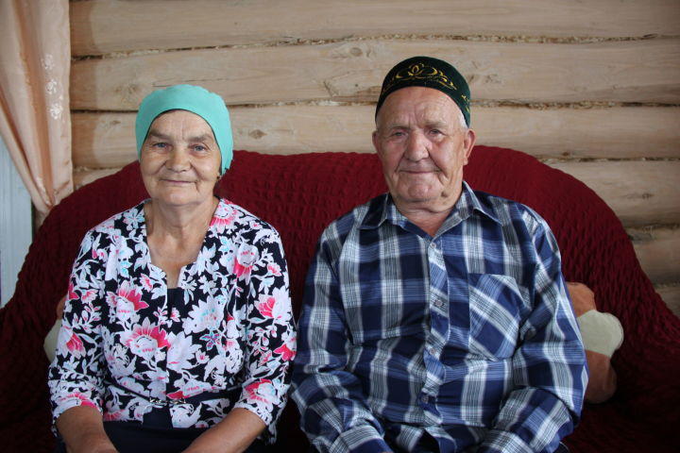

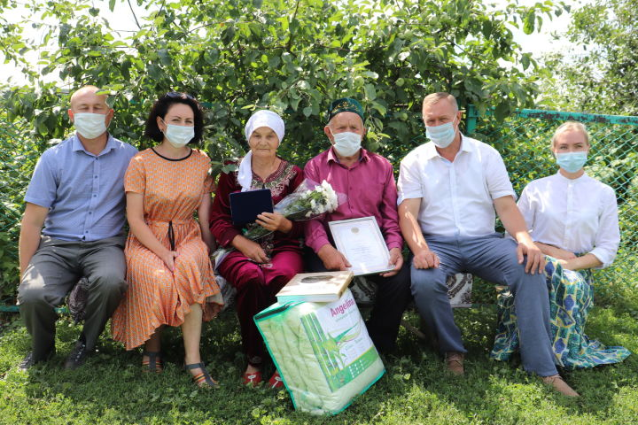
Тормыш бәйрәмнәрдән генә тормый, билгеле. Ә менә Түбән Әлки авылында яшәүче Фәйзрахман һәм Тәскирә Гәрәевләр гаиләсе өчен бу ел бәйрәмнәргә бик бай. Май аенда бер-бер артлы башта гаилә башлыгының 80 яшьлек юбилеен, аннары хәләл җефетенең 70 яшьлеген билгеләп үткәннәр. 12 июньдә исә аларның тормыш юлыннан кулга-кул тотынып бергә атлап китүләренә төгәл 50 ел тулган. Инде тагын бер сөенеч: Фәйзрахман һәм Тәскирә Гәрәевләр иң күркәм һәм үрнәк парларга бирелә торган “Мәхәббәт һәм тугрылык өчен” медале белән бүләкләнде.
Класслары белән фермага киләләр
Сигезьеллык мәктәпне тәмамлагач, “Бөтен класс белән – авылда!” дигән чакыруга кушылып, Тәскирәләр колхозда калырга карар кылалар. Югары Әлки авылыннан алты классташ кыз Түбән Әлки сөтчелек фермасына эшкә килә.
Беренче мәлдә бик авыр була кызларга. 60 нчы еллар бит бу, фермаларда әле бөтен хезмәт кул белән башкарыла. Группадагы 15 сыерны көнгә 2-3 мәртәбә кул белән саварга кирәк.
–Һич онытмыйм, ул чактагы ферма мөдире Рәхимулла абый Галиуллин безне зур сабырлык белән эшкә өйрәтте. Үзе савып та күрсәтә, өлгерә алмасак булыша да иде,–дип ихтирам һәм рәхмәт хисләре белән искә ала фронтовик авылдашын Тәскирә апа.
Күз курка, кул эшли, диләр бит халыкта. Кызлар да көннән-көн остаралар, тора-бара үзара да, өлкәнрәк хезмәттәшләре белән дә ярышып эшли башлыйлар. Төркемнәрендәге сөтбикәләр санын да 18 гә җиткерәләр. Түбән Әлки товарлыклы-сөтчелек фермасының комсомол-яшьләр бригадасы ул елларда районда иң яхшыларның берсе була.

“Бер карауда мәхәббәтле күрендең күзләремә”
Яшьлек яшьлек инде, иртәнге дүрттә фермага савымга китәсе бар дип тормыйлар, кичләрен клубка чыгалар, концертларда катнашып, авыл яшьләре белән аралашып гөр килеп яши савымчы кызлар. Тәүге мәхәббәт хисләре дә бөреләнә.
Фермадан сөт ташучы шофер егет Фәйзрахманның Тәскирәгә битараф булмавын кыз үзе дә, хезмәттәшләре дә бик тиз сизеп ала. Фәйзрахман –авылның карап торган, менә дигән егете. Тыныч холыклы, аз сүзле, ә эшкә батыр, тырыш-уңган. Әле бит ул чакта авылда машиналар санаулы гына, шоферларның дәрәҗәсе зур. Тәскирә дә ошата егетне. Елдан артык дуслашып йөриләр, Фәйзрахман инде бергә булу турында әледән-әле сүз кузгата. Тик кыз турыдан-туры җавап бирми, сүзне шаяруга бора.
Җәйге тымызык кичләрнең берсендә җәйләүдә кичке савымны төгәлләгәч, машинасын Югары Әлки ягына бормый егет. “Әйдә, Тәскирә, безгә кайтабыз, әти-әни табын әзерләп тора анда”,–ди. Эшнең инде шуңа таба барганын күптәннән чамалаган кыз да карышмый. Бер-берсен яраталар бит, ә бу иң мөһиме.
Икенче көнне иртә таңнан Югары Әлкидән кодагыйны алып киләләр (Тәскирә бик кечкенәдән әтисез кала, әнисе биш баланы ялгызы үстерә).
–Әни бераз әрләп алды инде үземне. Әмма Фәйзрахманны бик яратты. Ирем дә ихтирамлы, әйбәт кияү булды аңа, рәхмәт–дип янында утырган хәләленә җылы караш ташлый Тәскирә ханым.

Оясында ни күрсә...
Никах укытып, туйлар ясап, яшәп китәләр шулай. Бер ел төп йортта торгач, күршедә генә яңа өй җиткереп керәләр. Әти-әнисенә, әби-бабасына зур сөенеч булып уллары Фәнил дөньяга килә. Берничә елдан Ринатны, аннары Айратны алып кайталар.
Ун елдан артык фермада савымчы булып эшләгәч, Тәскирә мәктәп ашханәсенә пешекче булып урнаша. Биредә дә хезмәт җиңелләрдән түгел, алтынчы яртыда инде эш урынында булып, интернатта яшәүче 140 балага иртәнге аш әзерлисе. Мәктәп зур, 700-800 бала укый, төшке ашка ашханәгә инде барысы да килә. Ризык сыйфатлы булырга, вакытында өлгерергә тиеш. Тәмле булсын, балаларның тәлинкәсендә берни калмасын, дип тырышалар хезмәттәше белән.
–Күпме еллар эшләп, мин бер көн дә больничныйда булмадым. Берсендә кулым сынып кына күпмедер эштән туктап торырга туры килде,–дип уртаклаша Тәскирә.
Ә Фәйзрахман ага гомер буе руль артында. Берничә ел авыл советында да эшләп ала, ә нигездә гел “Яшь көч” колхозында, сөт машинасында (молоковоз) хезмәт куя ул. Көндез рейста булса, төн ката машинасын ремонтлый ул чакта шоферлар. Алдагы көнне ватылып кайтса да, иртәдән тимер атлары юлга чыгарга әзер була.
Уллары да кечкенәдән әтиләре янында әвәрә килеп, машинаны, техниканы өйрәнеп-белеп үсәләр. Өчесе дә әтиләре сукмагыннан китә – шофер профессиясен сайлыйлар.
Оясында ни күрсә, очканда шуны эшли, ди бит халык мәкале. Тырыш хезмәт белән яшәгән бу гаиләдә уллары да эш сөючән булып үсә. “Йорт тулы терлек-туарны гел алар карады инде, мәктәпкә кадәр малларны ашатып-эчереп китәләр иде”,–дип искә ала әти-әниләре. Малайлар өй эшләрендә дә әниләренә булыша – савыт-саба да, идән дә юалар, керен чайкыйлар.

“Улыгыз яраланды...”
Олы уллары Фәнил армия хезмәтен әйбәт кенә үтәп кайта. Ә менә Ринатның солдат хезмәте Чечня сугышы чорына туры килә. 1994 елның декабрендә башланып, ел ярымнан артык дәвам иткән әлеге сугыш меңнәрчә гомерләрне өзде, язмышларны җимерде бит.
–1995 елның кыш азагы иде. Ринат хезмәт иткән хәрби частьтән безне телефон элемтәсенә чакыралар дигән хәбәр алдык. Күршедә яшәүче сеңелемнең өендә телефон бар иде, телеграммада билгеләнгән вакытка шунда кердек. Телефон трубкасында: “Ваш сын ранен”,–дигән сүзләрне ишеткәч, йөрәгем төшеп киткәндәй булды. Аннан соң ниләр сөйләшкәнне дә хәтерләмим,–дип күңелендә яңарта әлеге әрнүле көннәрне ана.
Икенче көнне үк юлга чыгалар. Поезд белән Краснодар шәһәренә өч тәүлек баралар. Госпитальне эзләп табалар.
–Палатага килеп кердек... Ә ул яралы солдатлар белән туп-тулы. Барысы да бинтка, гипска уралган. Әти-әниләренең газиз балалары бит һәммәсе дә. Әнә ул Ринатым... Кочаклап еладым. Кулы бик каты җәрәхәтләнгән. Ярый әле исән калган, дип Ходайга рәхмәтләр укыдым. Берничә иптәше ул бәрелештә һәлак булган. Ә безнекенең кулына тигән ядрә. Без ул чакта кичергәннәрне сүз белән генә аңлатырлык түгел,–дип сөйли Тәскирә ханым.
Аннан тагын бер сынау: өлкән сыйныфларда укыганда Айрат аягын авырттырып, күп хастаханә юлларын таптарга туры килә. Әмма гаиләгә нинди авырлыклар килсә дә, пар канат белән яшәгәч, бер-береңә терәк-таяныч булгач, алар җиңелрәк кичерелә, сынаулар җиңелә.
Бүген уллары өчен күңелләре тыныч Фәйзрахман ага белән Тәскирә апаның. Малайлары барысы да гаиләле, балалар үстерәләр. Фәнилләре Казанда яши, ә Ринат белән Айрат туган авылларында төпләнгән. Ринат “Кызыл Шәрык-Агро”да КамАЗ машинасында эшли, Айрат кече ферма булдырган, йорт тулы терлекләр асрый. Алар – әти-әнисенең таянычы, шатлыгы, горурлыгы.
8 июль – Гаилә, мәхәббәт һәм тугрылык көнендә Фәйзрахман һәм Тәскирә Гәрәевләрне район башлыгы Александр Никошин өйләренә килеп бәйрәм белән котлады. Ярты гасыр иңгә-иң куеп гомер иткән ир белән хатынга ул “Мәхәббәт һәм тугрылык өчен” медален тапшырды.
–Хөрмәтле Фәйзрахман Габдрахманович һәм Тәскирә Исламовна! Мәхәббәт һәм тугрылык хисләрен саклап, гаилә кыйммәтләрен өстен куеп, намуслы хезмәт белән гомер итүегез, илгә-көнгә лаеклы менә дигән балалар үстерүегез, аларда туган җирдә мәхәббәт тәрбияләвегез, районыбыз үсешенә үзегезнең лаеклы өлешегезне кертүегез өчен зур рәхмәт сезгә. Бүген бу зур бүләккә лаек булуыгыз – шушы хезмәтләрегезне тану билгесе. Сез бик күпләргә, бигрәк тә яшь гаиләләргә үрнәк күрсәтеп яшисез. Әле тагын күп еллар сәламәтлек, тигезлек, иминлектә яшәргә насыйп булсын!-диде район башлыгы, бәхетле парны тәбрикләп.
